Giảng ngày: 4- 8/3/2024
HĐGD Âm nhạc – Lớp 1
Tuần 25: Chủ đề 6: VỀ MIỀN DÂN CA
Tiết 4: - Ôn bài hát: GÀ GÁY
- Nghe nhạc: BÀI HÁT LÍ CÂY BÔNG
I. MỤC TIÊU CẦN ĐẠT:
Kiến thức:- Hát biểu cảm, vận động theo nhịp điệu và trình diễn bài hát.
- Nghe và cảm nhận được tính chất vui tươi trong sáng qua bài hát: Lí cây bông
Phẩm chất: Giáo dục HS tình yêu đối âm nhạc dân tộc, với các làn điệu dân ca của các vùng miền.
Năng lực chung: Giao tiếp và hợp tác
NLĐT:
- Biết hát kết hợp gõ đệm bằng nhạc cụ trống con và thanh phách
- Biết trình diễn bài hát bằng nhiều hình thức khác nhau như: Đơn ca, song ca, tốp ca, ...
- Biết gõ đệm và vận động theo nhịp điệu khi nghe bài hát Lí cây bông.
II. ĐỒ DÙNG DẠY HỌC:
Giáo viên : - Đàn phím điện tử.
Học sinh: - Thanh phách
III. CÁC HOẠT ĐỘNG DẠY- HỌC CHỦ YẾU:

Hoạt động của GV | Hoạt động của HS
1/ Khởi động: (3p)  *Trò chơi: “Nghe thấu đoán tài”  Đọc nhạc: Những người bạn của ĐRM  2/ Hoạt động hình thành kiến thức mới:(7p)  - Luyện tập và thể hiện:  - Ôn tập bài hát  - Hát kết hợp gõ đệm thanh phách và trống con.  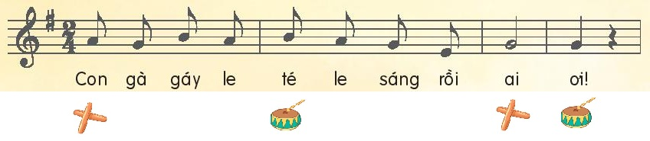  - Luyện tập trình diễn bài hát.  - Nhận xét  3/ Hoạt động luyện tập thực hành: (22p)  * Giới thiệu:  - GT tranh  - GT đôi nét về trang phục và con người Nam Bộ.  * Nghe bài hát.  - GV đàn, hát/ file âm thanh bài hát Lí cây bông lần 1.  - Nêu cảm nhận về giai điệu của bài hát ?  - Nghe lần 2  + Trong bài hát có những bông hoa màu gì?  + Em hãy kể tên những bông hoa có trong bài hát?  * Cảm thụ  - Nghe nhạc kết hợp gõ đệm.  - HD vận động theo giai điệu  - Giáo dục HS tình yêu đối âm nhạc dân tộc, với các làn điệu dân ca của các vùng miền, đặc biệt là dân ca Nam Bộ  4/ Hoạt động vận dụng: (3p)  - Bài hát lý cây bông là dân ca miền nào?  - Đọc hoặc hát 2 câu mà em thích nhất trong bài hát.  - Hát kết hợp vận động bài Gà gáy  Nhận xét, dặn dò. | - HS luyện giọng.  - Hát theo nhạc đệm  - Thực hiện theo nhóm.  - Giới thiệu phần trình diễn của nhóm mình.  + Hát kết hợp gõ đệm/ vận động.  - Nhận xét bạn  -.QS và tìm hiểu nội dung tranh  - Nghe  - Nghe  - Nêu  + Trả lời theo hiểu biết  - Gõ theo nhịp  - Thực hiện  - Nghe
Điều chỉnh sau tiết dạy:...........................................................................................
.................................................................................................................................
.................................................................................................................................

